Taldea 5 2024/3/15 Aritz Lekube, Iñigo Arrizabalo eta Julen Garcia Mata

Erronka 2.-Sprinta

Aurkibidea:

Triggerra 5

Triggera pausuz pausu 6

Log Triggera sortu 11

Erabiltzaileak, taldeak eta karpetak kudeatu 17

Taldeen sorrera 17

Erabiltzaileen sorrera 18

Karpeten sorrera 19

Karpetei jabea jarri. 20

Karpeten baimenak 22

Partizioa 23

Interfaze grafikoa 26

Display nagusia. 26

Erregistratu 27

LogIn 28

Produktuak 32

Irudien aurkibidea:

Irudia 1-Erlauntz eta erle kopurua betetzen ez duen sozioa txertatu. 14

Irudia 2-Erlauntz eta erle kantitate egokiak dituen sozioa txertatu. 14

Irudia 3-Txertatutako sozioa sozioak taulan. 15

Irudia 4-Sozioa historikoa txertatutako sozioa, log triggerraren bidez. 15

Irudia 5-Erlauntz kantitatea betetzen ez duen sozioa txertatu. 15

Irudia 6-Sozioa sozioak taulan txertatu eta triggeraren ondorioz erlauntz kopurua ezarri. 16

Irudia 7-Sozioak_historikoa taulan erregistroa log triggerraren ondorioz gehitu. 16

Irudia 8-Sozioaren izena aldatu. 16

Irudia 9-Izena aldatutako sozioaren izen berriari top gehitu. 16

Irudia 10-Izena aldatutako sozioa parte den asoziazioen izenari top gehitu. 17

Irudia 11-Taldeak sortu. 17

Irudia 12- Makinako taldeak ikusi 18

Irudia 13- Erabiltzaileak sortu eta taldeetan sartu 19

Irudia 14- Erabiltzaileak ikusi 19

Irudia 15- Karpetak sortu 20

Irudia 16- Karpeten jabeak 20

Irudia 17- Karpeten jabean 21

Irudia 18- Karpeten baimenak 22

Irudia 19- Diskoa gehitu 23

Irudia 20- Diskoa ikusi 23

Irudia 21- Diskoa ireki 24

Irudia 22- Partizioa egin 24

Irudia 23- Partizioa ikusi 25

Irudia 24- Fitxategi sistema aldatu 25

Irudia 25- Muntaketa puntua eta diskoaren muntaketa 25

Irudia 26- Muntaketa puntu iraunkorra 26

Irudia 27- Partizioa ikusi 26

Irudia 28- Display nagusia. 27

Irudia 29- Erregistratu botoia. 27

Irudia 30- Erregistratu display-a. 27

Irudia 31- Login botoia. 28

Irudia 32- Login display. 28

Irudia 33- Login errorea. 29

Irudia 34- Login diplay 2. 29

Irudia 35- Logeatu display. 29

Irudia 36- Logeatuta display nagusia. 30

Irudia 37- Profila. 30

Irudia 38- Produktuak botoia. 32

Irudia 39- Produktuak menua. 32

Irudia 40- Eztiak taula. 33

Irudia 41- Materialak taula. 33

Irudia 42- Beste batzuk taula. 34

# Triggerra

|  |
| --- |
| create or replace NONEDITIONABLE TRIGGER Trigger_Mugarria  BEFORE INSERT OR UPDATE OF SOZIO_IZENA ON SOZIOAK  For each row  declare  a_kop INTEGER := 0;  a_id_sozioa NUMBER;  a_id_asoziazioa NUMBER;  BEGIN  if inserting then    if (:new.kolmena_kantitatea >600 and :new.kolmena_kantitatea< 800 ) or (:new.erle_kantitatea <600000 and :new.erle_kantitatea >400000) then  if (:new.kolmena_kantitatea >600 and :new.kolmena_kantitatea< 800 )= false and (:new.erle_kantitatea <600000 and :new.erle_kantitatea >400000)then  :new.kolmena_kantitatea:= 600;    end if;  else    raise_application_error(-20004, 'Errorea: Kolmena eta erle kantitateak ez dituzte baldintzak betetzen.');    end if;  elsif updating then  select count(*) into a_kop from ze_ezti where id_sozioa = :old.id_sozioa;    if a_kop >= 5 then  :new.sozio_izena:= :new.sozio_izena || '_TOP';    update asoziazioak set asoziazio_izena = asoziazio_izena || '_TOP' where id_asoziazioa in (select id_asoziazioa from asoziazio_parte where asoziazioak.id_asoziazioa=asoziazio_parte.id_asoziazioa);    end if;    end if;  NULL;  END; |

## Triggera pausuz pausu

Lehenengo, kontuan hartu behar dena, bi “if” orokor daudela da. Triggerrean “insert” eta “update” ezberdindu behar dira eta. Ondorioz bakoitzaren arabera balio ezberdinak konparatu eta aldatuko dira.

|  |
| --- |
| CREATE OR REPLACE TRIGGER TRIGGER1  BEFORE INSERT OR UPDATE OF SOZIO_IZENA ON SOZIOAK  declare  BEGIN  if inserting then  elsif updating then    end if;  NULL;  END; |

Lehenengo insert-a osatuko da. Ariketan eskatzen duena kontuan hartuta bi **if** jarri behar da, bata bestearen barruan. Bertan bi baldintza bete behar dira: erlauntz kantitatea 600 eta 800 artean egotea edo erle kantitatea 400000 eta 600000 artean egotea. Horretaz gain “betwen” ez erabiltzea eskatzen da orduan “and” eta “or” erabili behar da.

|  |
| --- |
| CREATE OR REPLACE TRIGGER TRIGGER1  BEFORE INSERT OR UPDATE OF SOZIO_IZENA ON SOZIOAK  declare  BEGIN  if inserting then    if (:new.kolmena_kantitatea >600 and :new.kolmena_kantitatea< 800 ) or (:new.erle_kantitatea <600000 and :new.erle_kantitatea >400000) then  end if;    elsif updating then    end if;  NULL;  END; |

Ariketak esaten duenez, erlauntz kantitatea ez bada betetzen baina erle kantitatea bai, erlauntz kantitatea 600 jarriko da. Horretarako hasierako baldintza beteko balitz beste baldintza bat egon behar da horren barruan. Honek erlauntz kantitatea gezurra dela eta erle kantitatea betetzen dela kudeatzeko.

|  |
| --- |
| CREATE OR REPLACE TRIGGER TRIGGER1  BEFORE INSERT OR UPDATE OF SOZIO_IZENA ON SOZIOAK  declare  a_kop INTEGER := 0;  a_id_sozioa sozioa.id_sozioa%type;  a_id_asoziaioa asoziazioa.id_asoziazioa%type;  BEGIN  if inserting then    if (:new.kolmena_kantitatea >600 and :new.kolmena_kantitatea< 800 ) or (:new.erle_kantitatea <600000 and :new.erle_kantitatea >400000) then  if (:new.kolmena_kantitatea >600 and :new.kolmena_kantitatea< 800 )= false and (:new.erle_kantitatea <600000 and :new.erle_kantitatea >400000)then  :new.kolmena_kantitatea:= 600;    end if;      end if;        elsif updating then      end if;  NULL;  END; |

Baldintza hau ez bada betetzen errore bat agertuko da, horretarako “rise_aplication_error” erabili da.

|  |
| --- |
| CREATE OR REPLACE TRIGGER TRIGGER1  BEFORE INSERT OR UPDATE OF SOZIO_IZENA ON SOZIOAK  declare  a_kop INTEGER := 0;  a_id_sozioa sozioa.id_sozioa%type;  a_id_asoziaioa asoziazioa.id_asoziazioa%type;  BEGIN  if inserting then    if (:new.kolmena_kantitatea >600 and :new.kolmena_kantitatea< 800 ) or (:new.erle_kantitatea <600000 and :new.erle_kantitatea >400000) then  if (:new.kolmena_kantitatea >600 and :new.kolmena_kantitatea< 800 )= false and (:new.erle_kantitatea <600000 and :new.erle_kantitatea >400000)then  :new.kolmena_kantitatea:= 600;  end if;  else    raise_application_error(-20004, 'Errorea: Kolmena eta erle kantitateak ez dituzte baldintzak betetzen.');    end if;  elsif updating then  end if;  NULL;  END; |

Lehenengo “if” orokorrarekin bukatuta Update-ko baldintza egitea falta da. Ariketaren arabera bost ezti baino gehiago saltzen duten sozioen izenean “_TOP” jarri behar da. Hau ze_ezti taulatik ikusiko da, bertan izena aldatutako sozioaren id konparatuko da, “count” erabiliz zenbat aldiz kontatu into batekin a_kop en gorde.

|  |
| --- |
| CREATE OR REPLACE TRIGGER TRIGGER1  BEFORE INSERT OR UPDATE OF SOZIO_IZENA ON SOZIOAK  declare  a_kop INTEGER := 0;  a_id_sozioa sozioa.id_sozioa%type;  a_id_asoziaioa asoziazioa.id_asoziazioa%type;  BEGIN  if inserting then    if (:new.kolmena_kantitatea >600 and :new.kolmena_kantitatea< 800 ) or (:new.erle_kantitatea <600000 and :new.erle_kantitatea >400000) then  if (:new.kolmena_kantitatea >600 and :new.kolmena_kantitatea< 800 )= false and (:new.erle_kantitatea <600000 and :new.erle_kantitatea >400000)then  :new.kolmena_kantitatea:= 600;    end if;  else    raise_application_error(-20004, 'Errorea: Kolmena eta erle kantitateak ez dituzte baldintzak betetzen.');    end if;        elsif updating then    select count(*) into a_kop from ze_ezti where id_sozioa = :old.id_sozioa;    end if;  NULL;  END; |

Aldagaietan balioa edukita baldintza bat sortu mota kopurua bost baino handiagoa den jakiteko eta horrela izenari “_TOP” gehitzeko.

|  |
| --- |
| CREATE OR REPLACE TRIGGER TRIGGER1  BEFORE INSERT OR UPDATE OF SOZIO_IZENA ON SOZIOAK  declare  a_kop INTEGER := 0;  a_id_sozioa sozioa.id_sozioa%type;  a_id_asoziaioa asoziazioa.id_asoziazioa%type;  BEGIN  if inserting then    if (:new.kolmena_kantitatea >600 and :new.kolmena_kantitatea< 800 ) or (:new.erle_kantitatea <600000 and :new.erle_kantitatea >400000) then  if (:new.kolmena_kantitatea >600 and :new.kolmena_kantitatea< 800 )= false and (:new.erle_kantitatea <600000 and :new.erle_kantitatea >400000)then  :new.kolmena_kantitatea:= 600;    end if;  else    raise_application_error(-20004, 'Errorea: Kolmena eta erle kantitateak ez dituzte baldintzak betetzen.');    end if;        elsif updating then    select count(*) into a_kop from ze_ezti where id_sozioa = :old.id_sozioa;    if a_kop > 5 then  :new.sozio_izena:= :new.sozio_izena ||'_TOP';      end if;    end if;  NULL;  END; |

Baina ariketan esaten duenez, sozioak parte hartzen duen asoziazio guztien izenean ere “_TOP” jarri behar da. Horretarako update bat erabiliko da eta update baten inner join ezin denez egin, azpi kontsultak erabili dira.

|  |
| --- |
| CREATE OR REPLACE TRIGGER TRIGGER1  BEFORE INSERT OR UPDATE OF SOZIO_IZENA ON SOZIOAK  declare  a_kop INTEGER := 0;  a_id_sozioa sozioa.id_sozioa%type;  a_id_asoziaioa asoziazioa.id_asoziazioa%type;  BEGIN  if inserting then    if (:new.kolmena_kantitatea >600 and :new.kolmena_kantitatea< 800 ) or (:new.erle_kantitatea <600000 and :new.erle_kantitatea >400000) then  if (:new.kolmena_kantitatea >600 and :new.kolmena_kantitatea< 800 )= false and (:new.erle_kantitatea <600000 and :new.erle_kantitatea >400000)then  :new.kolmena_kantitatea:= 600;    end if;  else    raise_application_error(-20004, 'Errorea: Kolmena eta erle kantitateak ez dituzte baldintzak betetzen.');    end if;        elsif updating then    select id_sozioak into a_id_sozioa from sozioak where :new.sozioa_izena =sozio_izena;  select count(*) into a_kop from ze_ezti where id_sozioa = a_id_sozioa;    if a_kop > 5 then  :new.sozio_izena:= :new.sozio_izena ||'_TOP';  update asoziazioak set asoziazio_izena = asoziazio_izena || '_TOP' where id_asoziazioa in (select id_asoziazioa from asoziazio_parte where asoziazioak.id_asoziazioa=asoziazio_parte.id_asoziazioa);    end if;    end if;  NULL;  END; |

# Log Triggera sortu

Azkenik triggerra log trigger bat bihurtu behar da. Horretarako beste bi taula berri sortu behar dira bakoitzeko aldaketak gordetzeko: Sozioak_Aldaketak eta Asoziazioa_Aldaketak dira. Honek bi zutabe gehiago edukiko dute HasieraData eta BukaeraData deiturikoak. Bertan aldaketa bakoitzeko balioak eta honen data eta orduak gordeko dira.

|  |
| --- |
| CREATE TABLE sozioak_historikoa(  id_sozioa NUMBER(10) ,  id_zuzendaria NUMBER(10),  erle_kantitatea NUMBER(10) DEFAULT 0,  kolmena_kantitatea NUMBER(10) DEFAULT 0,  sozio_izena VARCHAR2(25) NOT NULL,  sozio_abizena VARCHAR2(25) NOT NULL,  NAN VARCHAR2(25),  telefonoa NUMBER(15),  jaiote_eguna DATE,  email VARCHAR2(50),  CONSTRAINT chk_NAN_length_1 CHECK (LENGTH(NAN) BETWEEN 9 AND 10)  );  CREATE TABLE asoziazioak_historikoa(  id_asoziazioa NUMBER(10),  asoziazio_izena VARCHAR2(40) NOT NULL ,  herrialdea VARCHAR2(25) NOT NULL,  HasieraData TIMESTAMP,  BukaeraData TIMESTAMP  ); |

Azkenik log trigger-a osatu da. Hau apunteetan bidalitakoa moldatuta egin da. Hurrengo log trigerra da moldatu behar dena.

|  |
| --- |
| CREATE OR REPLACE TRIGGER TableTrigger  AFTER INSERT OR UPDATE OR DELETE ON OriginalTable  FOR EACH ROW  DECLARE Now TIMESTAMP;  BEGIN  SELECT CURRENT_TIMESTAMP INTO Now FROM Dual;  UPDATE HistoryTable  SET EndDate = Now  WHERE EndDate IS NULL  AND Column1 = :OLD.Column1;  IF :NEW.Column1 IS NOT NULL THEN  INSERT INTO HistoryTable (Column1, Column2, ..., Columnn, StartDate, EndDate)  VALUES (:NEW.Column1, :NEW.Column2, ..., :NEW.Columnn, Now, NULL);  END IF;  END; |

Lehenengo taularen izena aldatu, hemen bi taula kontuan izan behar dugu: aldaketa egiten den taula eta aldaketa horren balio zaharrak eta berriak gordetzeko taula. Lehena sozioak taula izango da eta bertan gertatzen diren aldaketak sozioak_historikoa taulan agertuko dira bertan aldaketen datak jarriz.

|  |
| --- |
| create or replace NONEDITIONABLE TRIGGER LOGTRIGGER_SOZIOAK  AFTER INSERT OR UPDATE OR DELETE ON SOZIOAK  FOR EACH ROW  DECLARE Now TIMESTAMP;  BEGIN  SELECT CURRENT_TIMESTAMP INTO Now FROM Dual;  UPDATE sozioak_historikoa  SET BukaeraData = Now  WHERE BukaeraData IS NULL  AND sozio_izena = :OLD.sozio_izena;  IF :NEW.sozio_izena IS NOT NULL THEN  INSERT INTO sozioak_historikoa  VALUES (:NEW.id_sozioa, :NEW.id_zuzendaria,:NEW.erle_kantitatea, :NEW.kolmena_kantitatea, :NEW.sozio_izena,:NEW.sozio_abizena, :NEW.NAN, :NEW.telefonoa, :NEW.jaiote_eguna, :NEW.email, Now, NULL);  END IF;  END; |

Aldaketan bi tauletan egiten direnez bi log trigger sortzea behar da. Aurrekoak sozioak taulan egiten diren aldaketak kudeatzeaz arduratzen da. Baina asoziazioak taula ere aldatu egiten da beraz beste log trigger bat sortu da hori kudeatzeko. Hau egiteko aurreko log trigger-a kontuan hartu da eta honen izenak eta zutabeak moldatu.

|  |
| --- |
| create or replace NONEDITIONABLE TRIGGER LOGTRIGGER_ASOZIAZIOAK  AFTER INSERT OR UPDATE OR DELETE ON asoziazioak  FOR EACH ROW  DECLARE Now TIMESTAMP;  BEGIN  SELECT CURRENT_TIMESTAMP INTO Now FROM Dual;  UPDATE asoziazioak_historikoa  SET BukaeraData = Now  WHERE BukaeraData IS NULL  AND asoziazio_izena = :OLD.asoziazio_izena;  IF :NEW.asoziazio_izena IS NOT NULL THEN  INSERT INTO asoziazioak_historikoa  VALUES (:NEW.id_asoziazioa, :NEW.asoziazio_izena,:NEW.herrialdea, Now, NULL);  END IF;  END; |

Insert bat egiten bada eta erlauntz kantitatea eta erle kantitatea ez badira betetzen, errorea agertzen da.

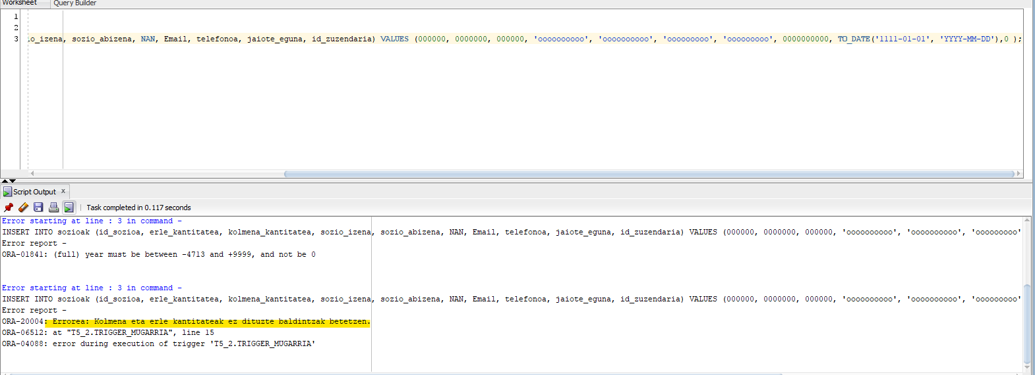

Irudia 1-Erlauntz eta erle kopurua betetzen ez duen sozioa txertatu.

Erlauntz kantitatea eta erle kantitatea lehenengo baldintza betetzen badu baina bigarren ez, hau arazorik gabe txertatuko da, eta sozioak historikoan ere ongi txertatuko da.

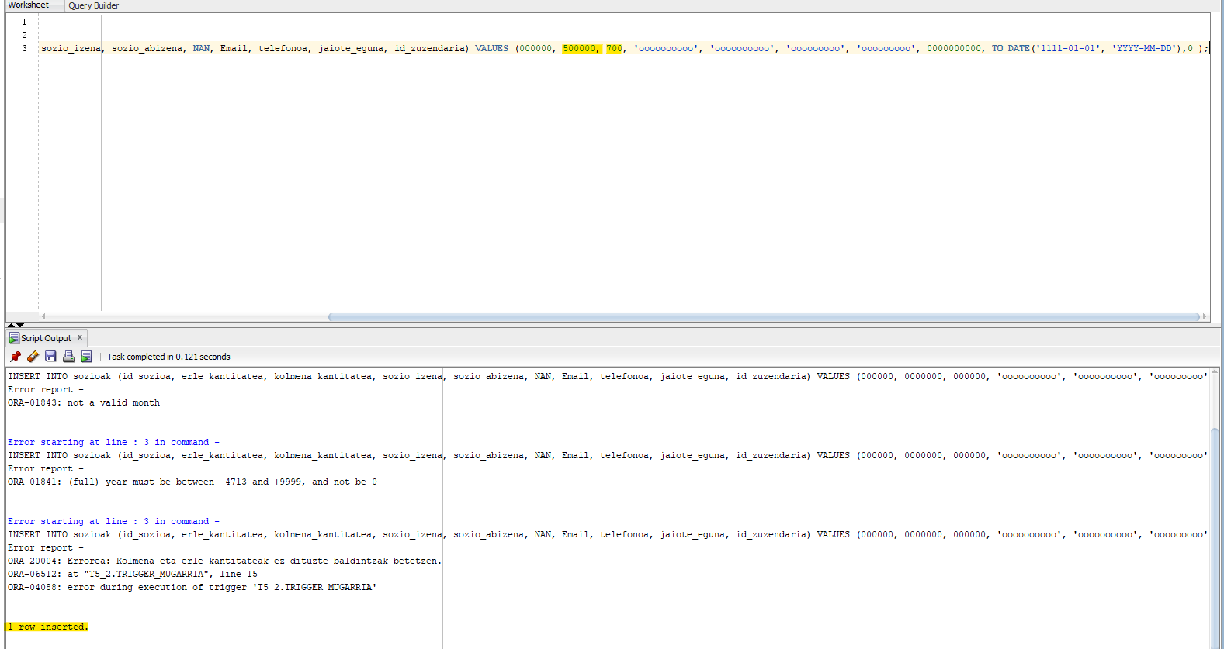

Irudia 2-Erlauntz eta erle kantitate egokiak dituen sozioa txertatu.

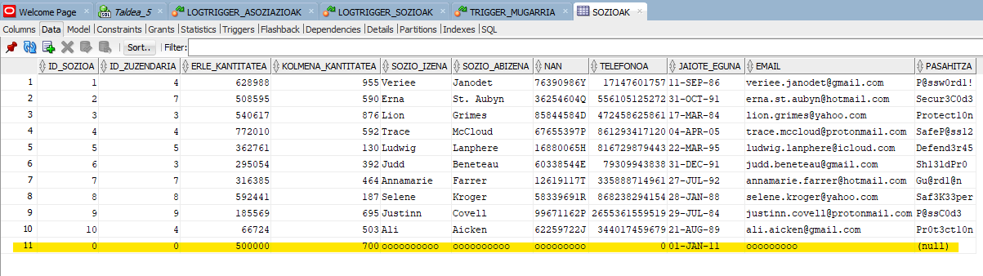

Irudia 3-Txertatutako sozioa sozioak taulan.



Irudia 4-Sozioa historikoa txertatutako sozioa, log triggerraren bidez.

Beste sozio bat sartu baina erlauntz kantitatea bete ez.

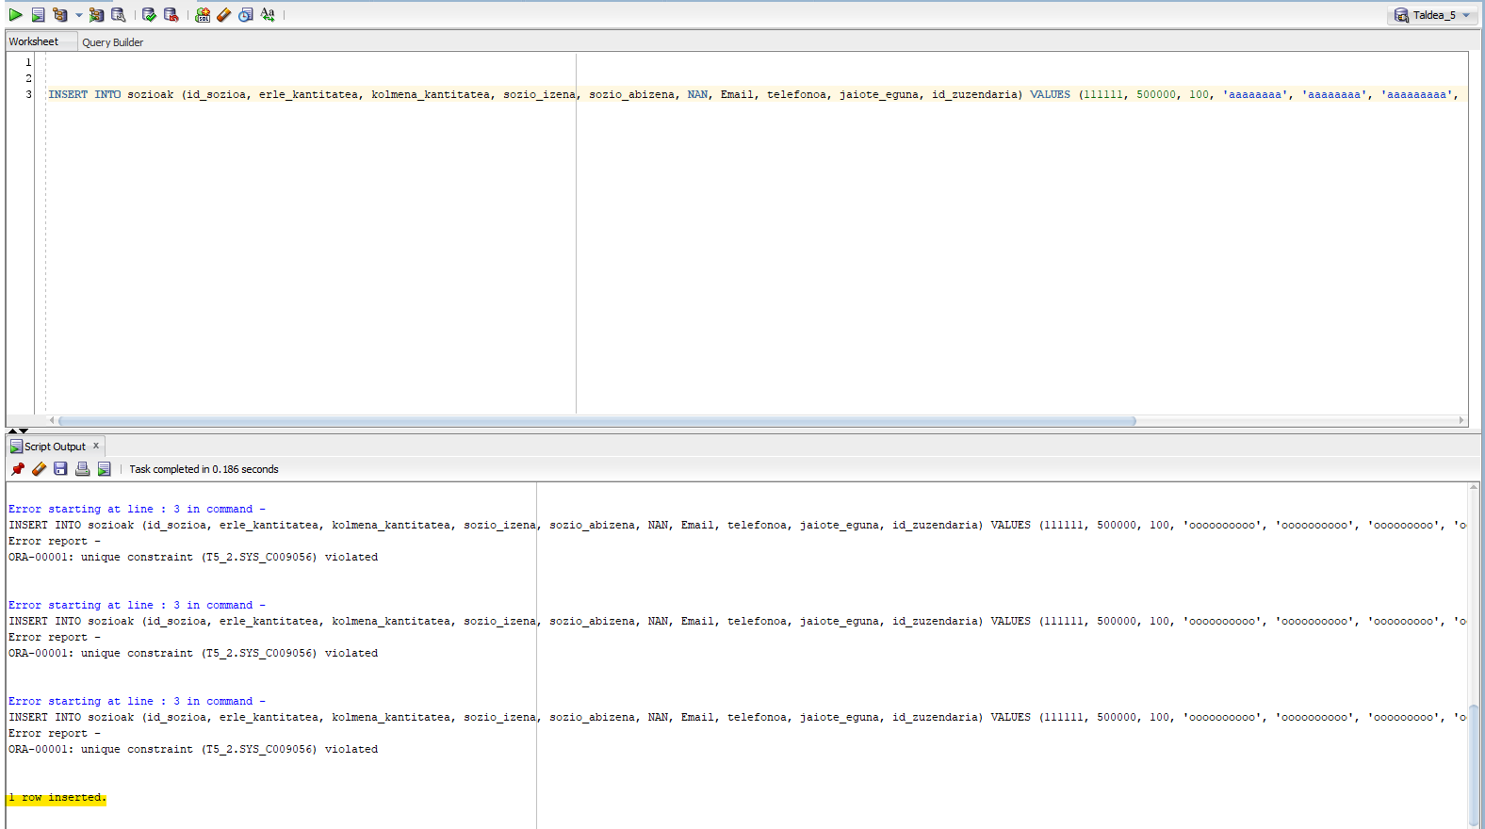

Irudia 5-Erlauntz kantitatea betetzen ez duen sozioa txertatu.

Triggeraren bidez erlauntz kantitatea 100 etik 600 era aldatu da.

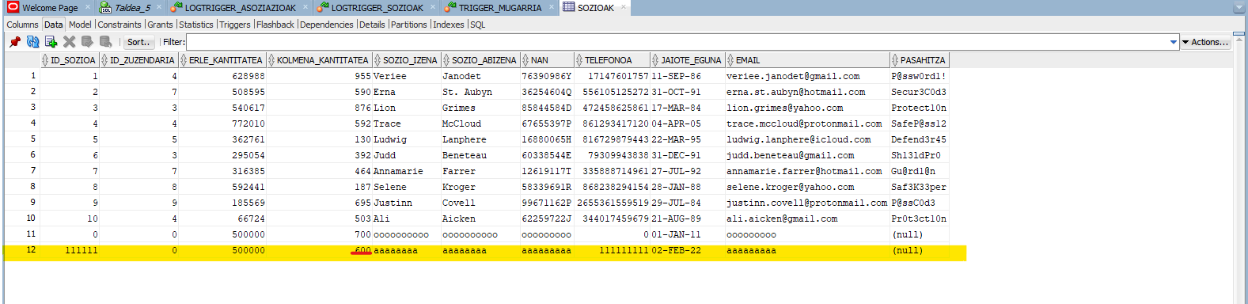

Irudia 6-Sozioa sozioak taulan txertatu eta triggeraren ondorioz erlauntz kopurua ezarri.

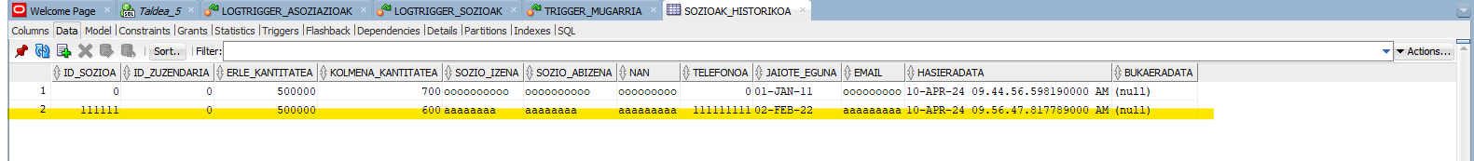

Irudia 7-Sozioak_historikoa taulan erregistroa log triggerraren ondorioz gehitu.

Triggerraren update ziurtatzeko sozio baten izena aldatu zaio. Honek bost produktu salduko ditu, berez izena aldatuko zaio baita bere asoziaziorena ere.

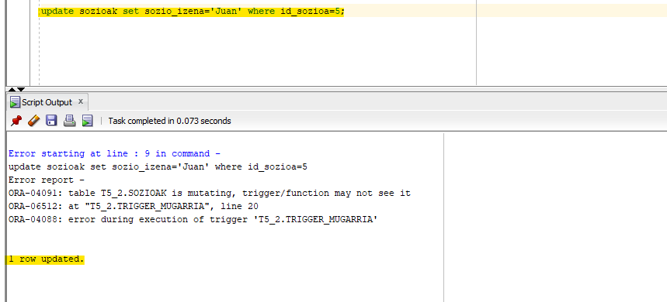

Irudia 8-Sozioaren izena aldatu.

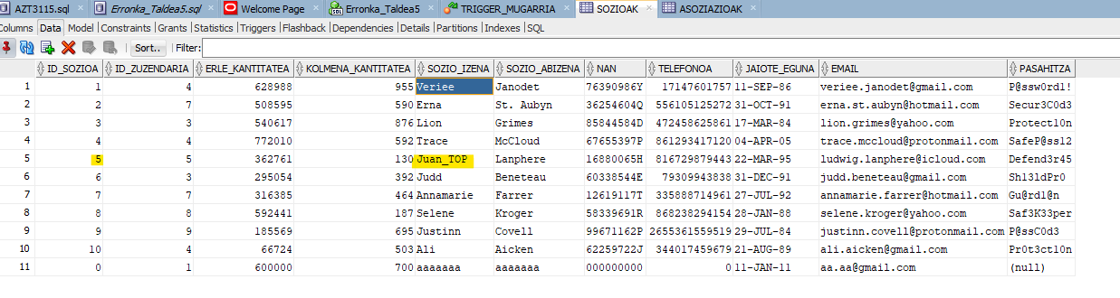

Irudia 9-Izena aldatutako sozioaren izen berriari top gehitu.

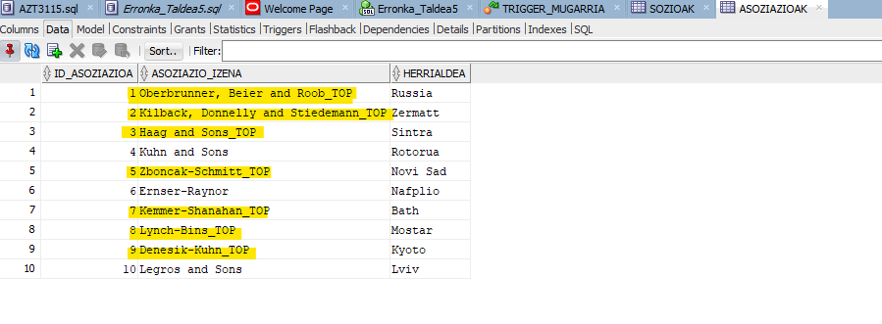

Irudia 10-Izena aldatutako sozioa parte den asoziazioen izenari top gehitu.

# Erabiltzaileak, taldeak eta karpetak kudeatu

## Taldeen sorrera

Terminal bidez taldeak sortzeko hurrengoko komandoa erabili da: **sudo groupadd <talde_izena>.** Horrekin bost taldeak sortu dira.

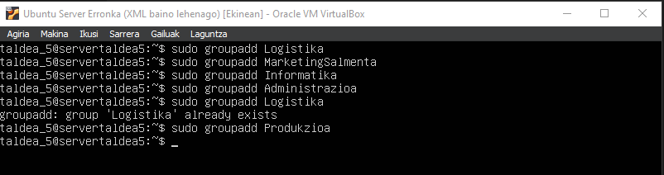

Irudia 11-Taldeak sortu.

Ondoren **cat /etc/group** komandoa erabiliz sortutako taldeak sortu diren egiaztatu da. 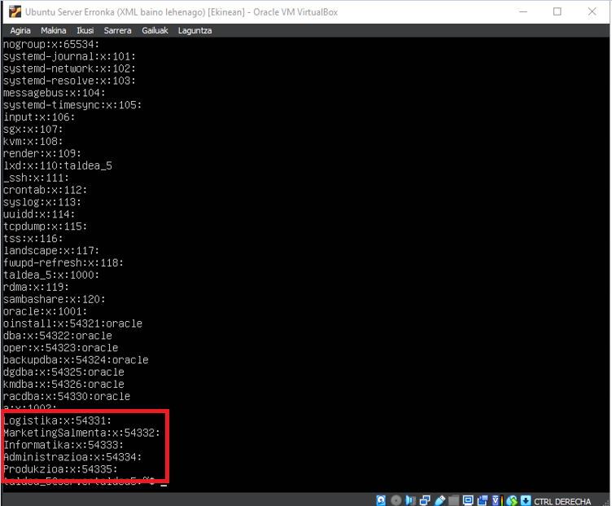

Irudia 12- Makinako taldeak ikusi

## Erabiltzaileen sorrera

Enpresako lankide bakoitzeko erabiltzaile bat sortuko da. Erabiltzailea sortzerakoan bakoitza bere departamentuari dagokion taldean sartuko da.

* Produkzioa taldea:
  + Apikultoreak
  + Erauzketa
* MarketingSalmenta taldea:
  + MarketingEzpezialista
  + SareSozialak
  + MerkataritzaZuzendaria
  + SalmentaOrdezkaria
* Irformatika taldea:
  + WebGaratzaileak
  + InformatikaGaratzaileak
* Logistika taldea:
  + BiltegiArduraduna
  + BanaketaArduraduna

Talde guztiak sortu ondoren. Erabiltzaileak sortu eta talde bakoitzean sartu behar dira. Horretarako dena komando bakarra erabili da: **sudo useradd -G <talde_izena> <erabiltzaile_berria>.** Horrela erabiltzailea sortu eta zuzenean sartuko da taldean.

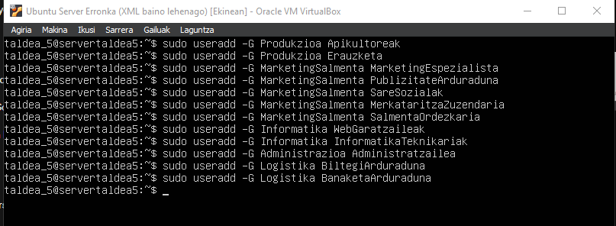

Irudia 13- Erabiltzaileak sortu eta taldeetan sartu

Erabiltzaile guztiak sortu ondoren denak ongi sortu diren jakiteko **cat /etc/passwd** erabili da.

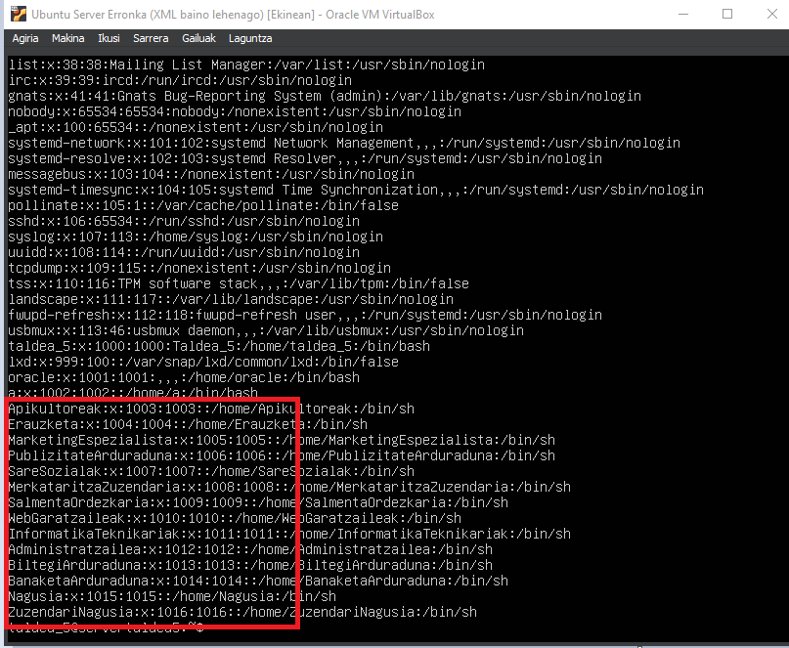

Irudia 14- Erabiltzaileak ikusi

## Karpeten sorrera

Dokumentuan ageri den moduan enpresako erabiltzaile bakoitzak bere karpeta izango du. Baita enpresako talde bakoitzak ere. Horretaz gain publikoa izeneko karpeta bat egongo da enpresa osoko erabiltzaileentzat.

Lau karpeta mota ezberdin daude:

* Karpeta pribatuak: nagusia eta zuzendari nagusiaren karpetak izango dira.
* Taldeko karpetak: Departamentu bakoitzak karpeta bat edukiko du.
* Erabiltzaileen karpetak: Departamentu bakoitzeko erabiltzaile bakoitzak edukiko duen karpetak izango dira.
* Karpeta publikoa: Enpresa osoan karpeta bat egongo da erabiltzaile guztientzat.

Karpetak sortzeko **sudo mkdir <karpeta_izena>** komandoa erabili da.

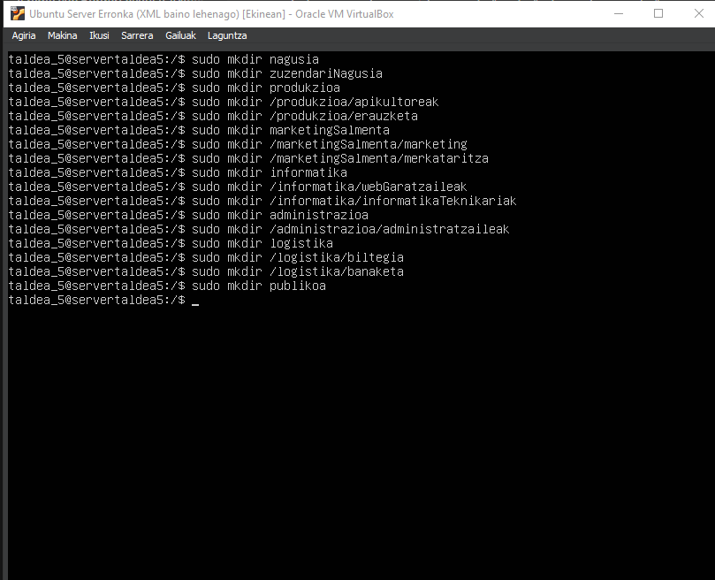

Irudia 15- Karpetak sortu

## Karpetei jabea jarri.

Erabiltzaile bakoitza bere karpetaren jabea izango da. Departamentu bakoitzeko karpetako jabea taldeak izango dira.

Erabiltzaile bakoitzeko karpetei jabea **sudo chown <erabiltzailea> <karpeta>** komandoa erabili da. Bestalde taldeko karpetei jabe moduan talde bat jartzeko **sudo chown –R :<talde_izena> <karpeta> .**

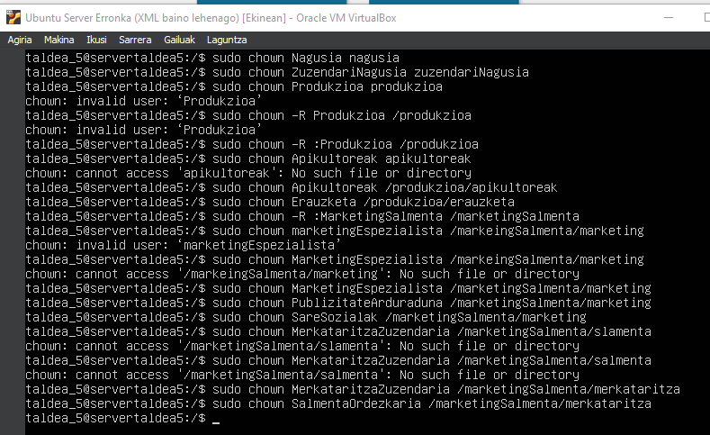

Irudia 16- Karpeten jabeak

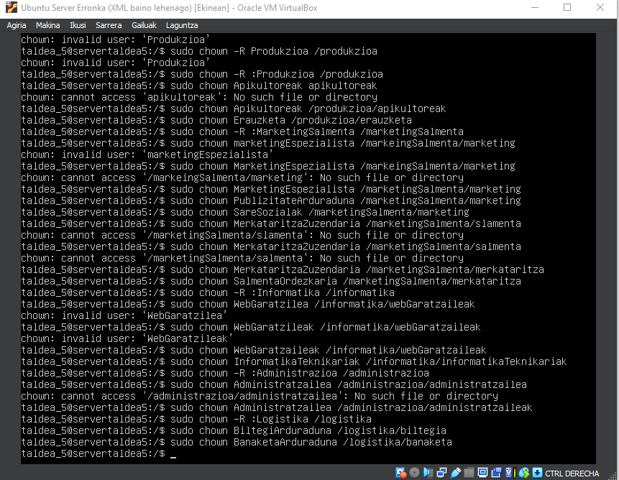

Irudia 17- Karpeten jabean

## Karpeten baimenak

Karpeta bakoitzari baimenak eman zaie. Horretarako **sudo chmod xxx <karpeta>** komandoa erabili da.

Karpeta bakoitzaren baimenen arabera zenbaki ezberdina edukiko dute.

* 770 duten kasuan erabiltzaileak eta taldeak hiru baimenak edukiko dituzte, karpeta honek erabiltzaileen karpetak izango dira.
* 774 ko kasuan taldeen karpetak edukiko dute erabiltzaileak eta taldekoek hiru baimenak eta beste edozeinek ikusteko aukera bakarrik izango dute .
* 777 duen karpetak, publikoak izango dira eta enpresa osoko erabiltzaile guztiak hiru baimenak edukiko dituzte.
* 700 baimenak duten karpetak egongo dira, honek pribatuak direnez jabeak edukiko du karpetako baimen guztiak.

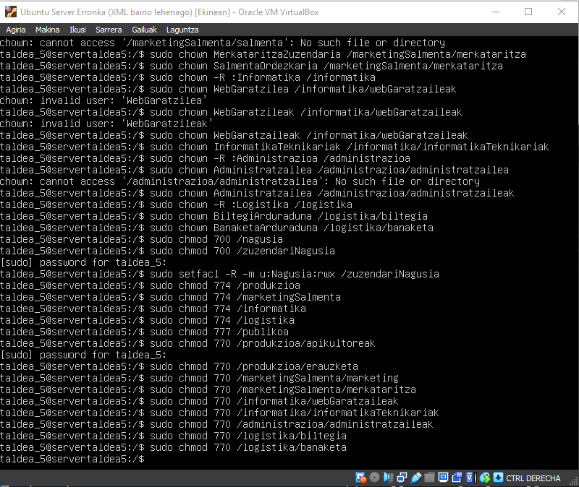

Irudia 18- Karpeten baimenak

## Partizioa

Partizioa egiteko disko bat gehitu zaio makina birtualari 25gb-koa

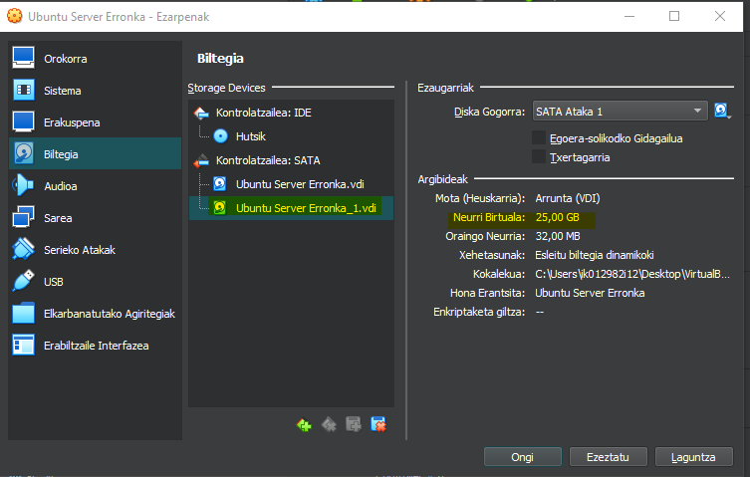

Irudia 19- Diskoa gehitu

**Sudo fdisk –l** komandoarekin sortutako diskoa ongi sortu dela ziurtatu da.

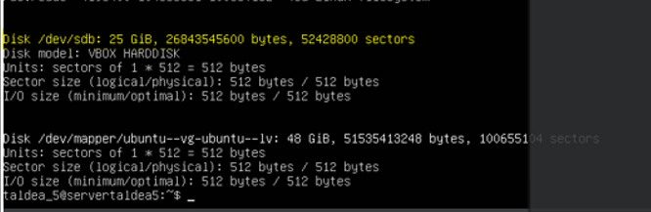

Irudia 20- Diskoa ikusi

Partizioa egiteko diskoa ireki **sudo fdisk /dev/sdb** komandoa erabiliz.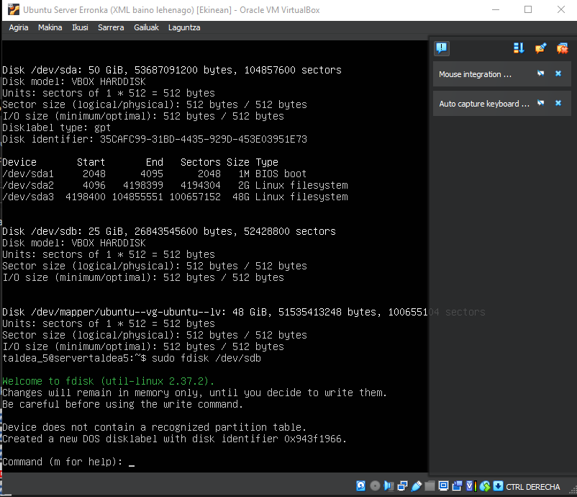

Irudia 21- Diskoa ireki

Diskoa irekita partizioa egin behar da horretarako **n** komandoa erabili, ondoren “primary “motako partizioa hautatu **a** komando bidez eta hurrengoko aukera guztiak “default” jarri. Azkenik **w** komando exekutatu partizioa gordetzeko.

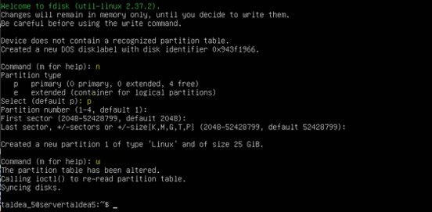

Irudia 22- Partizioa egin

**Sudo fdisk –l** komandoa erabili partizioa ikusteko. 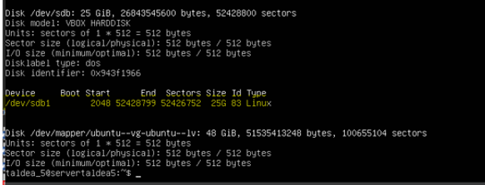

Irudia 23- Partizioa ikusi

Partizioa sortuta fitxategi sistema aldatu behar zaio **sudo mkfs –t ext4 /dev/sdb1**  komadoa erabiliz.

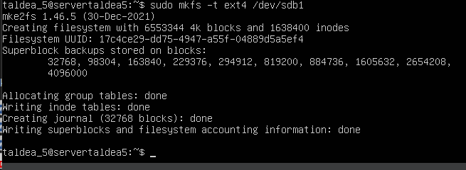

Irudia 24- Fitxategi sistema aldat

Muntaketa puntua sortu **sudo mkdir –p /disko** komandoarekin eta partizioa montatu **sudo mount –t auto/dev/sdb1 /disko**  komandoarekin.

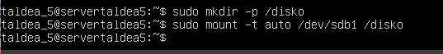

Irudia 25- Muntaketa puntua eta diskoaren muntaketa

Azkenik muntaketa puntua iraunkorra egiteko **sudo nano /etc/fstab** exekutatu eta **/dev/sdb1 /disko ext4 defaults 0 0** gehitu.

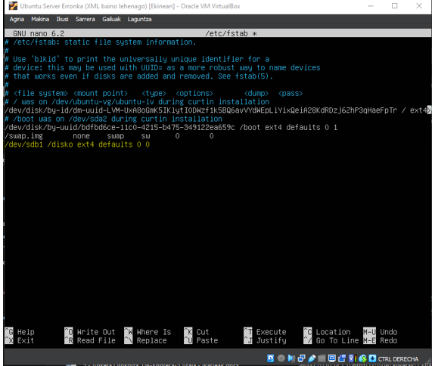

Irudia 26- Muntaketa puntu iraunkorra

Bukatzeko **Sudo fdisk –l** komandoa erabili dena ongi atera dela ziurtatzeko.

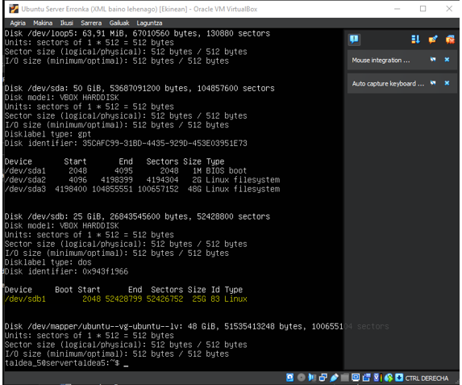

Irudia 27- Partizioa ikusi

# Interfaze grafikoa

## Display nagusia.

Aplikazioan sartzerakoan hurrengoko interfazea pantailaratuko da. Honek ainbat funtzio edukiko ditu.

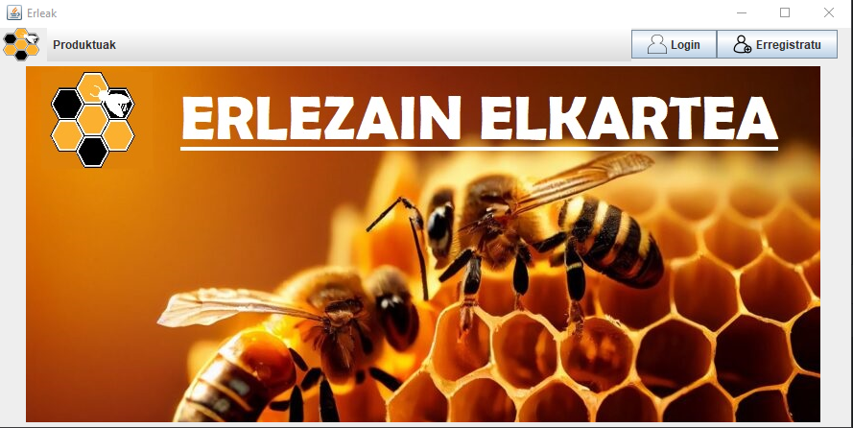

Irudia 28- Display nagusia.

## Erregistratu

Alde batetik **erregistratu** botoia egongo da. Bertan klikatzerakoan beste display bat irekiko da bertan pertsonaren datuak sartzeko aukerarekin.

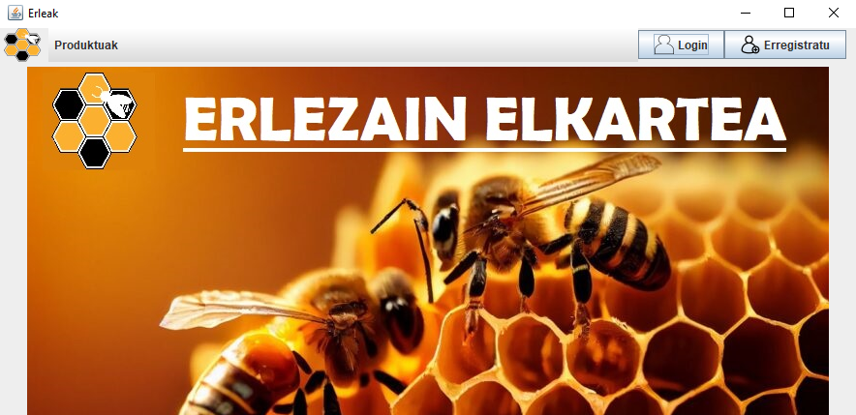

Irudia 29- Erregistratu botoia.

Hemen sozioaren datuak sartu ahalko dira eta erregistratu botoiari eman . Hau aurretik erregistratu ez den sozio batek egin beharko luke.

Honen azpian beste bi botoi daude. Alde batetik atzera botoia dago, honi klik egiterako momentuan haurreko display nagusira joango da.

Bestalde login botoia dago, honekin logeatu gai izango da erregistratu display-etik.

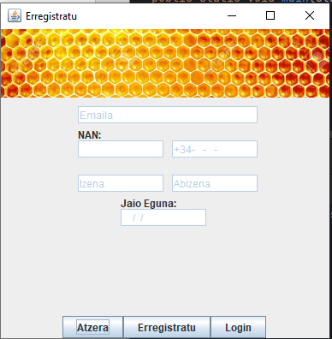

Irudia 30- Erregistratu display-a.

## Login

Display-an dagoen beste botoia login botoia izango da.



Irudia 31- Login botoia.

Botoiari klik eginez gero beste display bat irekiko da, non gure izena, nan-a, telefonoa edo email-a eskatuko den.

Bertan datua sartu ondoren hurrengoa botoiari eman eta pasahitza eskatuko da. Kasu honetan nan zenbakiarekin logeatuko da.

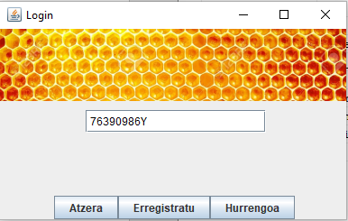

Irudia 32- Login display.

Baina ez bada identifikatzailerik sartzen ezingo da haurrera jarraitu.

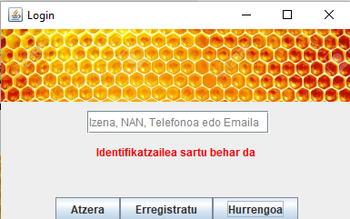

Irudia 33- Login errorea.

Pasahitz okerra sartuz gero login botoiak ez du ezer egingo beraz ezingo da logeatu.

Bestalde pasahitz zuzena sartuz gero sozioa logeatuko da.

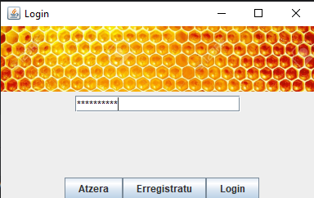

Irudia 34- Login diplay 2.

Hau sartu ondoren logeatu botoiari eman eta sozioa logeatuko da. Bestalde atzera botoiarekin aurreko display-era joan al Azkenik erregistratu botoiarekin, erregistratzeko orria irekiko da.

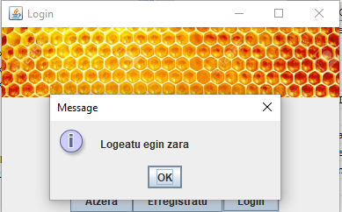

Irudia 35- Logeatu display.

Logeatu ondoren display nagusian profilaren botoia agertuko da.

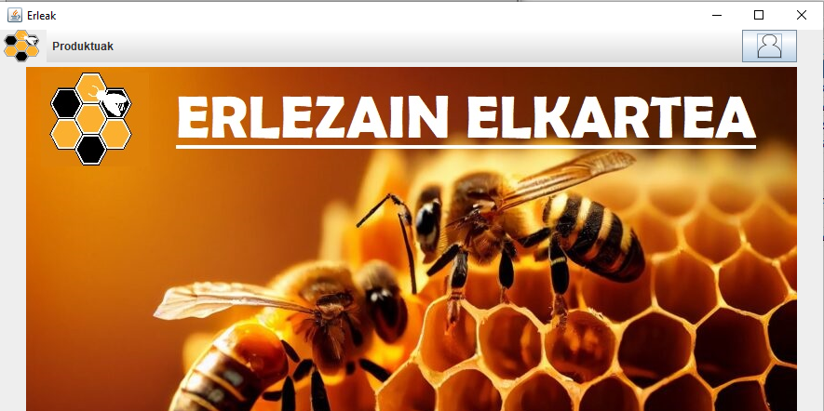

Irudia 36- Logeatuta display nagusia.

Bertan klik egiten bada gure logeatutako sozioaren datuak pantailaratuko dira.

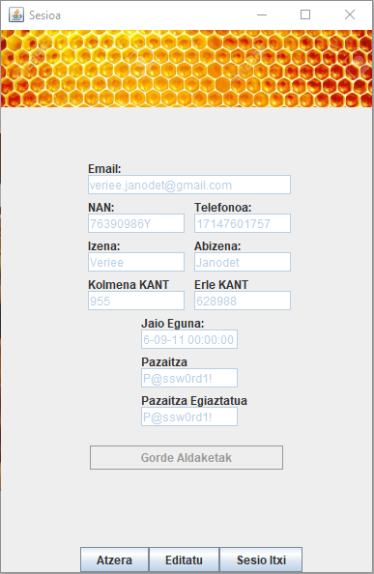

Irudia 37- Profila.

Profilean editatu botoiari emanez gero datuak editatzeko aukera egongo da.

Bestalde sesio itxi botoiari klik eginez gero irekitako sesioa itxiko da eta aurreko display nagusia ikusiko da. Azkenik atzera botoiarekin aurreko display-era bidaliko du.

Logetutako sozioa zuzendaria bada, display nagusian beste menu botoi bat gehituko sozioak eta sozietateak izenekoak.

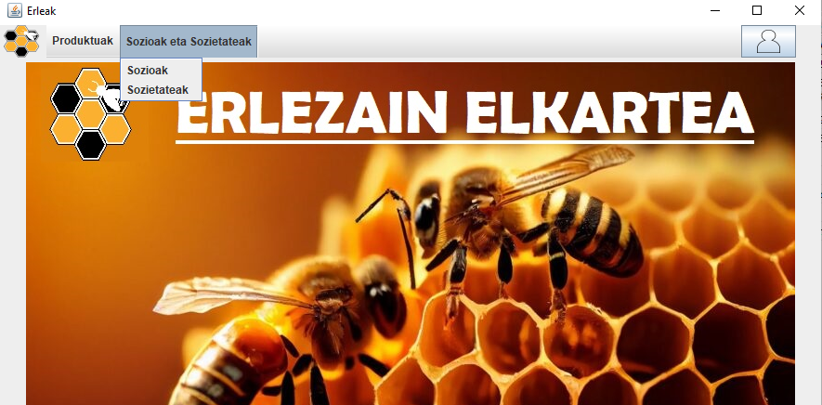

Sozioetan klik egiten bada, bertan zuzendaria den sozioak sozioen informazioa bistaratuko da.

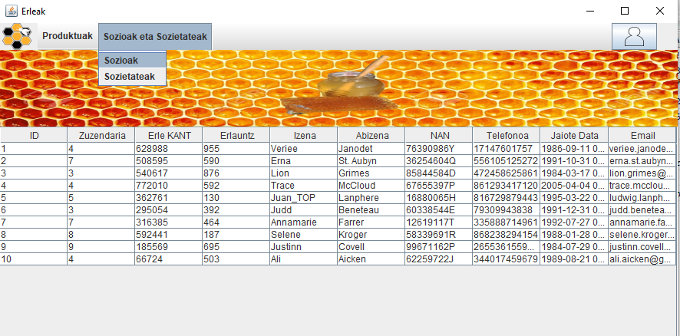

Eta sozietateak botoian klik egiten bada bertan sozietate guztien informazioa bistaratuko da.

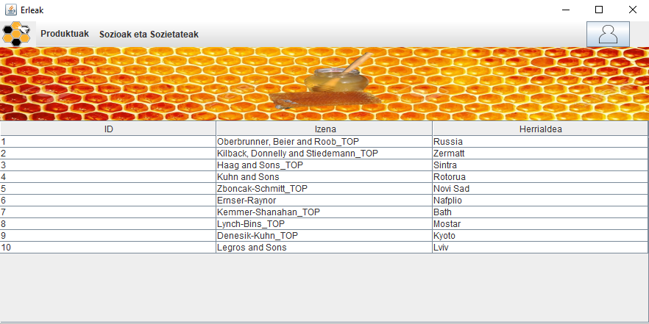

## Produktuak

Azkenik produktuak botoia ezango du.

Irudia 38- Produktuak botoia.

Bertan klik eginez gero, menu txiki bat irekiko da hiru botoirekin.

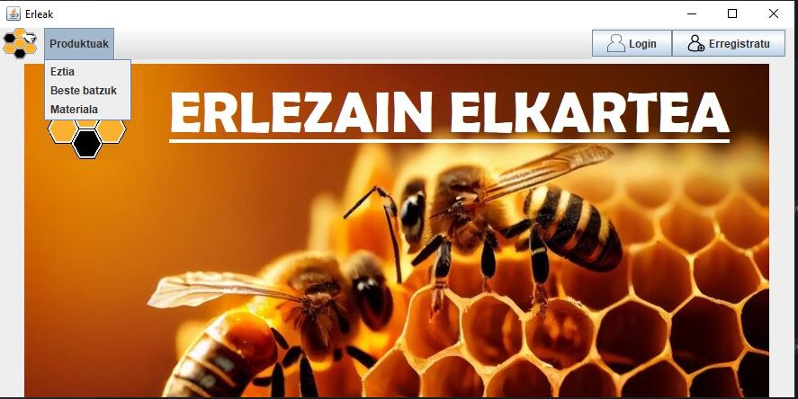

Irudia 39- Produktuak menua.

Botoi bakoitzari klik eginez gero, produktu horren taula bat pantailaratuko da bakoitzaren datuekin, honek datu basetik jasota.

Eztia klikatuz gero:

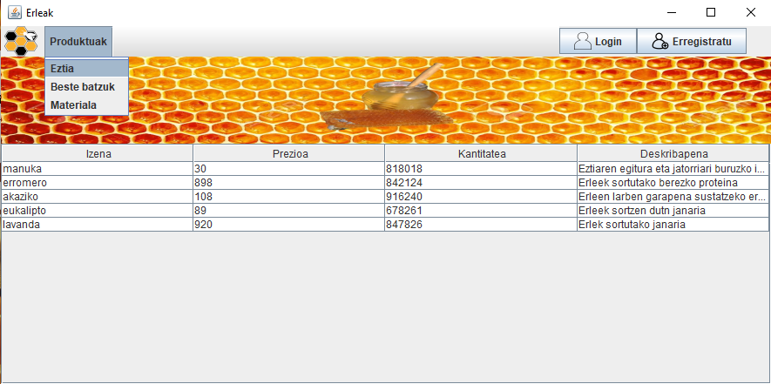

Irudia 40- Eztiak taula.

Materiala botoiaren gainean klik egiten bada:

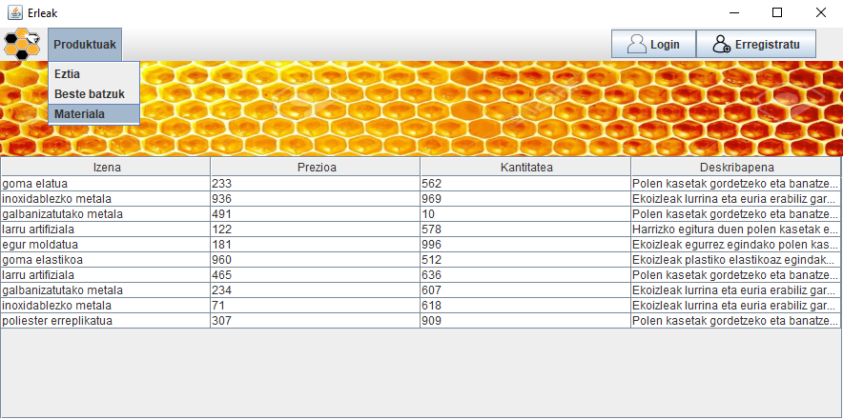

Irudia 41- Materialak taula.

Azkenik beste batzuk hautatzen bada:

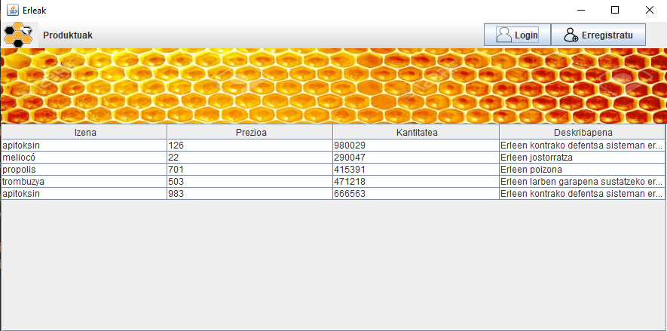

Irudia 42- Beste batzuk taula.